新 书 推 荐
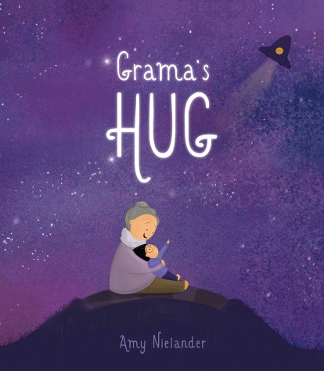
中文书名：《奶奶的拥抱》
英文书名：GRAMA’S HUG
作 者：Amy Nielander
出 版 社：Page Street Kids (St. Martins)
代理公司：ANA/Yao Zhang
出版时间：2020年1月
代理地区：中国大陆、台湾
页 数：40页
审读资料：电子文稿
类 型：儿童绘本

内容简介：

一个热爱科学的小女孩和她祖母之间的羁绊，以及当她需要真正开始独立的时候，故事将会是怎样。

梅和她的奶奶是一个形影不离的团队。她们会一起做每件事，从发明创意项目到观鸟，再到准备一年一度的太空博览会。她们永远，永远都不会在没有拥抱的情况下说再见。在奶奶的支持、努力和爱的帮助下，梅对科学的热爱使她年复一年地赢得了博览会的发明奖。她总是参与太空夏令营，并最终超越自己，赢得了她的位置，成为第一个即将进入太空的儿童宇航员。在梅为探索宇宙的任务做准备的时候，她似乎已经准备好大步向前了，奶奶担心她会在忘记拥抱的情况下离开……

这本图画书探讨了珍惜你所爱的人，即使是最微小的时刻也很重要性，书里有温馨的插图、富有表现力的人物和令人愉快的奇思妙想。

作者简介：

艾米•尼兰德（Amy Nielander）毕业于底特律创意学院，曾在汽车行业担任产品设计师和数字雕塑工作。她的处女作《瓢虫竞赛》（The Ladybug Race）入围了2014年Silent Book Contest 的终名单，并在2017年获得IPPY铜奖

内文插图：
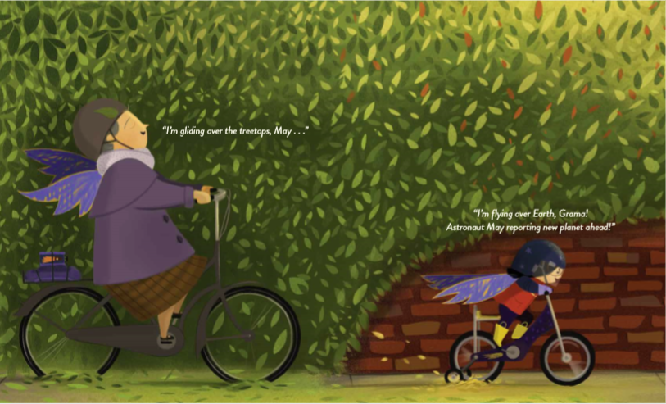
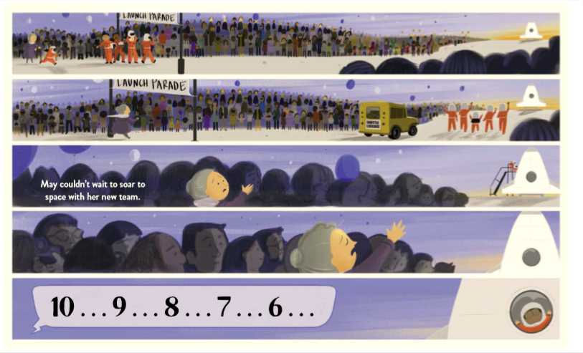

谢谢您的阅读！
请将回馈信息发至：张瑶（Yao Zhang）
安德鲁﹒纳伯格联合国际有限公司北京代表处
北京市海淀区中关村大街甲59号中国人民大学文化大厦1705室, 邮编：100872
电话：010-82449325
传真：010-82504200
Email: Yao@nurnberg.com.cn
网址：www.nurnberg.com.cn
微博：http://weibo.com/nurnberg
豆瓣小站：http://site.douban.com/110577/
微信订阅号：ANABJ2002

